八年级物理期末调研测试模拟试卷（四）
（满分100分）（时间90分钟）（本卷均取g＝10N/kg）
一、选择题（每小题2分，共30分）
1、下列物体，重力最接近1N的是：（ ）
A．一个鸡蛋 B．一名中学生 C．一头牛 D．一张纸
2、如图24-1是生活中几种常用的杠杆类工具，其中属于费力杠杆的是：（ ）
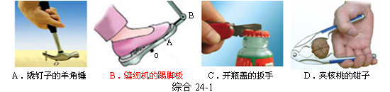
3、一个物体在一对平衡力的作用下，沿光滑水平面做匀速直线运动，当这对平衡力突然消失，则物体将：（ ）
A．立即停止运动 B．仍做匀速直线运动 C．速度减慢，最后停止 D．运动速度越来越快
4、小慧同学学了物理后，养成了观察生活的好习惯，他发现好多瓶瓶盖的侧面都做有密集的竖条纹，如图所示，其目的是为了：（ ）
A．坚固耐用 B．节约材料 C．便于运输 D．增大摩擦
5、如图24-2所示的四种情景中，人对物体做功的是：（ ）
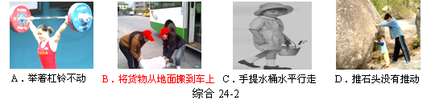
6、下列关于压强与浮力的说法正确的是：（ ）
A．飞机水平飞行时，机翼上方的空气流速大，压强小。
B．潜入水中的潜水艇，潜水越深，所受的浮力就越大。
C．历史上通过马德堡半球实验第一次测得了大气压的值。
D．将装有水的试管由竖直位置逐渐倾斜的过程中（水未洒出），水对管底的压强不变
7、用一个玻璃瓶上写有你心愿的纸片，然后盖上盖子并密封，投入江中，就能漂浮在水面上，成为“漂流瓶”。如果漂流瓶从长江漂入大海，漂流瓶所受到的浮力及它露出水面的体积变化情况是：（ ）
A．浮力变大，露出水面体积不变 B．浮力变小，露出水面体积变大
C．浮力不变，露出水面体积变小 D．浮力不变，露出水面体积变大
8、上体育课时，小宇用30N的力一脚将足球踢出20m，那么关于足球的说法中正确的是：（ ）
A．足球在运动过程中，小宇对足球做功600J B．足球滚出20m远是由于受到惯性的作用
C．足球在滚动过程中动能减小，机械能不变 D．小宇对足球做功的多少无法确定
9、汽车在关闭油门后继续沿斜坡向下运动，从能的转化来看，这时：（ ）
A、动能不变 B、势能转化为动能 C、动能转化为势能 D、动能转化为内能
10、如图24-3所示，甲、乙、丙三种物质质量与体积的关系，其中甲、丙为固体，乙为液体 （足够多），则下列 说法正确的是：（ ）
A．实心物体甲放入乙液体静止后，一定漂浮 B．实心物体丙放入乙液体静止后，一定漂浮
C．实心物体甲放入乙液体静止后，一定悬浮 D．实心物体丙放入乙液体静止后，一定沉底
11、甲、乙、丙、丁是四个体积、形状相同而材料不同的球，把它们投入水中静止后的情况如图24-4所示，它们中所受浮力最小的是：（ ）
A．甲 B、乙 C．丙 D、丁
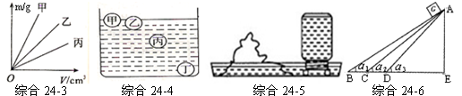
12、小慧制成如图24-5所示的“自动给水装置”，是用一个装满水的塑料瓶子倒放在盆景中，瓶口刚好被水浸没。其瓶中水面能高于盆内水面，主要是由于：（ ）
A、瓶的支持力的作用 B、瓶的重力作用 C、水的浮力作用 D、大气压的作用
13、如图24-6所示，AB、AC、AD是三个高度相同、长度不同的光滑斜面，现有物体G分别从AB、AC、AD顶端自由滑到底端，做功为W_{B}、W_{C}、W_{D}，做功的功率为P_{B}、P_{C}、P_{D}，则下列关系式成立的是：（ ）
A．W_{B}＞W_{C}＞W_{D} B．P_{B}＞P_{C}＞P_{D} C．W_{B}＝W_{C}＝W_{D} D．P_{B}＝P_{C}＝P_{D}
14、在生产和生活中经常使用各种机械，关于机械的下列说法，正确的是：（ ）
A．使用机械可以省力、省距离，也可以省功
B．机械做功越快，机械效率越高
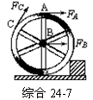
C．使用机械可以省力或省距离，但不能省功
D．机械做功越多，机械效率越高
15、小宇推一辆手推车遇到障碍物，小慧过来帮着推车的轮子，要想越过障碍物．力的作用点和方向如图24-7所示，则小刚在推车轮子时：（ ）
A．在A点用力最小 B．在B点用力最小
C．在C点用力最小 D．在A、C点用力相同
二、填空题（每空1分，共23分）
1、暴风雨来临前，狂风把小树吹弯了腰，这是力改变了小树的＿＿＿＿＿＿，狂风把树叶吹得漫天飞舞，这是力使树叶的＿＿＿＿＿＿发生了改变；
2、坐沙发比坐板凳舒服，主要是因为沙发较易发生变形，增大了人与沙发间的＿＿＿＿，对同一个人，他的压力不变，他受到的压强＿＿＿＿（选择“增大”、“减小”或“不变”），从而感觉舒服。
3、飞机在空中沿水平方向匀速飞行，同时往地面投放救灾物资，在这个过程中，飞机的动能＿＿＿＿，重力势能＿＿＿＿。（填写“变大”、“变小”或“不变”）
4、在高山上用普通锅煮不熟饭，是因为高度越高大气压强越＿＿＿＿（填“大”或“小”），且普通锅的气密性不好，锅内气压受外界气压影响，从而使水的沸点＿＿＿＿（填“低于”、“高于”、“等于”）100℃.
5、用手将一重为6N的物体全部压入水中，物体排开的水重为10N，此时物体受到的浮力为＿＿＿＿N；放手后物体将＿＿＿＿（填“上浮”、“下沉”或“悬浮”）。
6、甲乙两物体质量之比为：3:4，密度之比为：1:3，若它们漂浮在某液体中，所受浮力之比为＿＿＿＿；若把它们全部浸没在同种液体中，受到浮力之比为＿＿＿＿。
7、小明在大海里学潜水，看到海里鱼儿口中吐出的小气泡在升至水面之前的过程中，发生如图24-8所示的变化，在此过程中，气泡受到的重力＿＿＿＿，受到海水的压强＿＿＿＿，受到海水的浮力将＿＿＿＿。（选填“变大”、“变小”或“不变”）
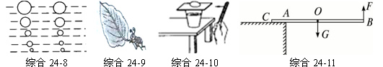
8、如图24-9所示，蚂蚁用10⁻³ N的力拉着树叶，10s内沿拉力方向前进了10cm，则蚂蚁对树叶做功为＿＿＿＿J，这段时间的功率为＿＿＿＿W。
9、如图24-10所示，用力击打鸡蛋下面的硬纸片，可以发现硬纸片被击飞而鸡蛋却落在杯中，鸡蛋没有飞出是因为鸡蛋具有＿＿＿＿；硬纸片被击飞说明力可以改变物体的＿＿＿＿＿＿＿＿。
10、如图24-11所示，有一根均匀铁棒，长为L，OA=L/4，重力G=600 N，为了不使这根铁棒的B端下沉，所需外力F至少应为＿＿＿＿ N，若F的方向不变，微微抬起这根铁棒的B端，所需外力F′应为＿＿＿＿N。
11、某机械的机械效率为80%，使用它做400J的有用功，则做的总功是＿＿＿＿，还需同时做＿＿＿＿J的额外功。
三、作图题（每图1分，共5分）
1、如图24-12所示，一根细绳把重为G的小球挂在墙上，试画出小球所受重力和小球对墙的压力的示意图。
2、如图24-13所示，一小球悬浮于盛水杯中，在图中画出小球所受各力的示意图。
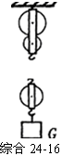
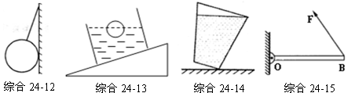
3、如图24-14所示，杠杆OB可绕O点转动，在力F的作用下在水平位置平衡，画出力F的力臂L。
4、如图24-15所示的水桶，是在—个最小外力作用下所处的状态。作出它此时的受力示意图。
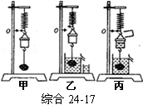
5、利用如图24-16所示的滑轮组，用300N向下的拉力将重为900N的物体匀速提升到高处（绳、滑轮的自重及摩擦不计），请画出滑轮组上绳的绕法。
四、实验探究题（每空2分，共24分）
1、某教师在“阿基米德原理”教学过程中，做了如下演示实验．
（1）在弹簧下端挂上小筒和金属块，记下弹簧伸长后指针位置O，如图24-17甲所示．
（2）溢水杯中装满水，把金属块全部浸入溢水杯的水中，用烧杯收集排开的水，弹簧缩短，如图24-17乙所示．
（3）把烧杯中的水全倒入小筒中，弹簧指针又恢复到原来位置O，如图24-17丙所示．乙图的弹簧比甲图的弹簧缩短了，说明金属块受到＿＿＿＿的作用；丙图弹簧指针又恢复到位置O，说明＿＿＿＿＿＿＿＿＿＿＿＿＿＿＿＿＿。
2、小慧同学利用砝码、小桌、装有沙子的容器等实验器材，做“探究压力作用效果”实验。
（1）如图24-18所示，是用来探究压力的作用效果与＿＿＿＿因素有关的实验效果图；
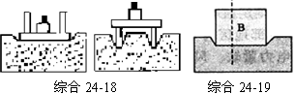
（2）图中应用控制的变量是：＿＿＿＿＿＿＿＿＿；
（3）实验是通过观察＿＿＿＿＿＿＿＿＿＿；来判断压力的作用效果；
（4）实验中研究出的结论是：＿＿＿＿＿＿＿＿＿＿＿＿＿＿＿。
（5）小宇同学实验时将物体B沿竖直方向切成大小不同的两块，如图24-19所示。他发现它们对泡沫的压力作用效果相同，由此他得出的结论是：压力作用效果与受力面积无关。你认为他在探究过程中存在的问题是＿＿＿＿＿＿＿＿＿＿＿＿＿＿。
3、某学习小组使用几个相同的滑轮分别进行机械效率的测定，如图24-20所示，他们将测得钩码重G、拉力F、钩码上升的髙度h、测力计移动的距离S，并将计算出的有用功W_{有用}、总功W_{总}和机械效率η数据一并记人下表：

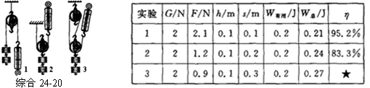
（1）在实验中，测绳端拉力F 时，应尽量竖直向上＿＿＿＿拉动弹簧测力计且在拉动过程中读数。
（2）第三次实验有机械效率是＿＿＿＿；
（3）比较实验1、2，第2次的机械效率较低，主要原因是＿＿＿＿＿＿＿＿＿＿＿＿；
（4）比较实验2、3，影响这两次实验机械效率不同的主要因素是＿＿＿＿，使用滑轮组的优点是＿＿＿＿。
五、计算题（第1题6分，第2题6分，第3题6分，共18分）
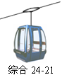
1、湖北省武当山是我国著名的道教胜地和旅游景点．三清山索道全长2426m，上、下高度差约600m，如图24-21所示单个吊车载满两人后的总重是2500N．以单个吊车载满两人为例，试回答下列问题．
（1）吊车与索道的接触面积以0.01m²计，索道上挂吊车处的钢索承受的压强是多大？
（2）单个吊车从索道最高处运行到最低处，吊车和人的重力做多少功？
（3）若单个吊车从索道最高处运行到最低处，需时20分钟，吊车和人的重力做功的功率是多少？

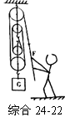
2、工人师傅用如图24-22所示的滑轮组，在10s内把900N的货物匀速提高2m，在此过程中，拉力所做的功是2400J。求：
（1）拉力F移动的距离。
（2）工人师傅所做有用功的功率。
（3）滑轮组的机械效率。

3、学完“浮力”知识后，小芳同学进行了相关的实践活动。（ρ_{水}＝1.0×10³kg/m³）
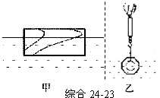
（1）她选取一质量为750g、体积为1250cm³长方体木块，让它漂浮在水面上，如图24-23甲所示。求木块受到的浮力。
（2）取来规格相同由合金材料制成的螺母若干，每只螺母质量为50g，将螺母逐个放置在漂浮的木块上。问：放多少只螺母时，木块刚好浸没在水中？
（3）她又用弹簧测力计、一只螺母做了如图24-23乙所示的实验，弹簧测力计静止时的示数为0.4N。求合金材料的密度。

